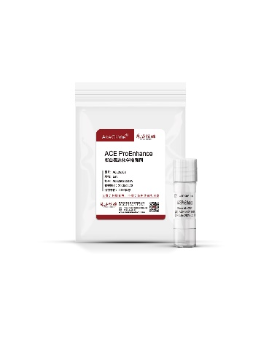**ACE ProEnhance使用说明书**

【产品名称】：ACE ProEnhance

【产品货号】：ACE05103

【包装规格】：1ml

**【适用范围】：仅限于科研使用，不适于临床诊断和治疗。**

【预期用途】：本系统适合于悬浮细胞的重组蛋白表达，可增加产物的蛋白表达量，通常用于重组蛋白瞬转表达实验。

【运输要求】：湿冰运输。

【存储条件及有效期】：-20℃保存；有效期12个月。

【使用方法】：

**1.产物表达与检测**

1. 细胞转染24小时后，加入600 μl/L 蛋白表达增强剂ACEProEnhance，以增加产物表达量；
2. 转染后第5~7天测定产物表达量；
3. 多数重组蛋白的表达量在转染后第6天左右可达到最高值，客户可根据细胞状态及表达量选择适宜的收获时间。

|  |
| --- |
| **操作要点及注意事项：**  a. ACEProEnhance原液浓度为100%，工作浓度为0.6%，添加后细胞生长速度可能变缓，此为正常现象；  b. 用户在根据细胞存活率收获上清时，建议不要在细胞存活率低于70%以下时收获。 |

|  |
| --- |
| **温馨提示：**  **此产品采用低温冷冻（-20℃储存）方法保存，建议用户根据需求分装冻存，避免反复冻融，开封后在4℃存储，建议在一周内用完。** |